Ленты конвейерные резинотканевые ГОСТ 20-85
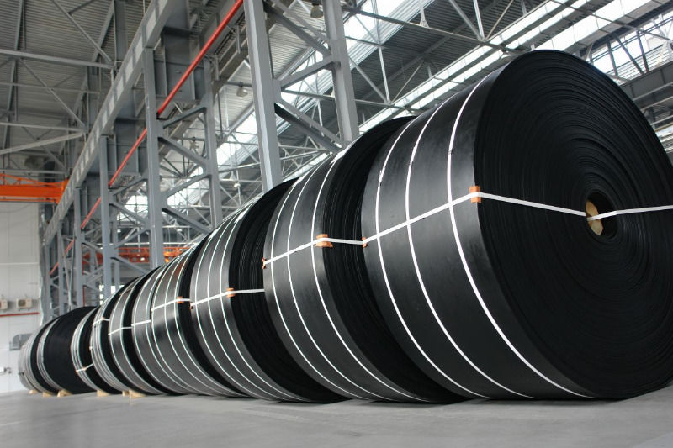
Назначение:
Применяются для транспортирования различных кусковых, сыпучих и штучных грузов: от руд черных и цветных металлов, крепких горных пород, угля, доломита для малоабразивных и неабразивных материалов, зерна, пищевых продуктов, макулатуры, а также используются для утепления ворот.
Обычно классифицируются
- общего назначения;
- морозостойкая;
- теплостойкая;
- трудновоспламеняющаяся (для угольных и сланцевых шахт);
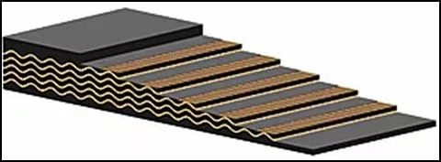
- пищевая.
Каркас изготовлен из следующих видов тканей:
- синтетические или полиамидные ТК-80, ТК-100, ТК-200 (номинальная прочность при разрыве тяговой прокладки 200 Н/мм, толщ. 1 прокладки 1,0 мм.), ТК-300;
- комбинированная (полиэфир/хлопок) БКНЛ-65. номинальная прочность при разрыве тяговой прокладки 55 Н/мм, толщ. 1 прокладки ≈ 1 мм;
Пример условного обозначения:
2.1-500-4-ТК-200-2-5-2-М-РБ ГОСТ 20-85
2.1 - тип ленты, 500 - ширина ленты мм, 4 - количество прокладок,
ТК-200-2 - марка ткани, 5 - толщина рабочей обкладки мм,
2 - толщина нерабочей обкладки мм, РБ - резиновый борт.
Примерная толщина ленты 11,5-12,5мм

Разделяют следующие типы лент:
Тип | Ширина | Количество | Количество | Назначение, условия эксплутации
 | (мм) | прокладок | обкладок
1.2м | 300-2000 | от 2х до 8 | 6х2;8х2 | Транспортирование известняка, доломита кусками размером до 500 мм руды черных и цветных металлов кусками до 350 мм и другие крупнокусковые материалы.
1.2М |  |  | 8х2
1.2Ш |  |  | 6х3,5 | Транспортирование угля кусками размером до 700 мм и пород кусками размером до 500 мм антрацит кусками размером до 700 мм или порода кусками размером до 500 мм
1.2ШМ |  |  | 6х3,5
2Ш | 300-1600 | от 2х до 8 | 4,5х3,5
2ШМ
2.1м | 100-3000 |  | 2х1; 3х1;6х2;8х2 | Транспортирование руд, горных пород кусками до 100мм,абразивных материалов, рядового угля, глины, малоабразивных материалов
2.2м |  |  | 3х1;4,5х3,5; 5х2
2М |  | от 2х до 6 | 5х2;6х2;8х2
2Л, 2ЛМ | 100-2000 | от 2х до 6 | 2х1;3х1;4х2 | Транспортирование малоабразивных материалов, в том числе продуктов сельского хозяйства, неабразивных мелких, сыпучих и пакетированных материалов
2Т1,2Т2, 2Т3 | 300-2000 | от 2х до 6 | 6х2;8х2 | Транспортирование материалов с температурой от 100ºС до 200 ºС высокоабразивных, абразивных, малоабразивных,неабразивных
3 | 125-2000 | от 2х до 5 | 2х0;3х0 | Транспортирование малоабразивных (бурый, каменный уголь, земля, глина и др.) и неабразивных (опилки, щепа, мелкие пакетированные грузы и др.) грузов.
П | 300-1600 | от 2х до 4 | 1х1;2х1;3х1;4х2 | транспортирование упакованных и неупакованных пищевых продуктов
МС | 300-1600 | от 2х до 5 | 2х0;3х1;5х2 | транспортирование грузов в условиях попадания на ленту технических и растительных масел и смол

Для того, чтобы заказать конвейерную ленту, нужно указать сферу ее применения, ширину, толщину, температурный диапазон и мы подберем для Вас самый оптимальный доступный вариант.
Также в продаже имеются ленты Б/У и ленты для утепления ворот, различной ширины и толщины.
Возможна поставка ленты, полосы, блоки из материала полиуретан.Лента и полосы из полиуретана поразят своей износостойкостью и долговечностью.

